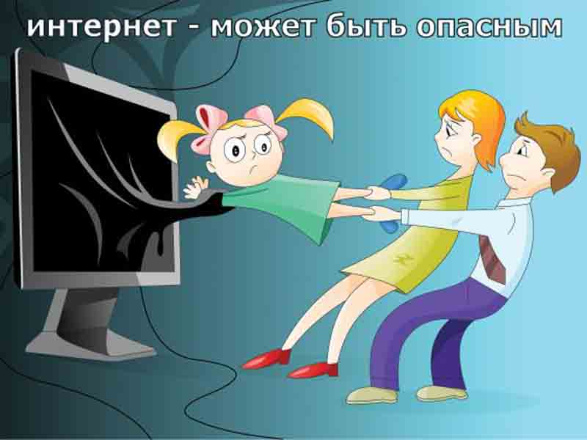

Чем опасен Интернет для детей

Компьютер, на сегодняшний день, есть почти в каждой семье и, как правило, каждый из них имеет подключение к «всемирной паутине». Дети получают неконтролируемый доступ к сети, и пользуются им совершенно свободно. Чем это может грозить? Какие опасности могут подстерегать детей в Интернете?

Опасность № 1 – зависимость
Как стало известно, не так давно, зависимость может быть не только наркотической или алкогольной, но и компьютерной. Детская интернет- зависимость с каждым днем набирает все большие масштабы, и во многом этому способствуют именно родители, не уделяющие должного внимания воспитанию детей. Общение в социальных сетях заменяют ребенку общение с родителями и сверстниками, подвижные игры и физические занятия.
Дети теряют коммуникационные навыки, и перестают испытывать потребность в нормальном общении. Живые эмоции – улыбки, слезы, подмигивание, показывание языков и другое им легко заменяют такие любимые «веселые смайлики». В физиологическом развитии проблем также не избежать. Ребенок, углубившись в виртуальное общение, перестает гулять на улице, встречаться с друзьями и мало двигается, как следствие, наступают проблемы со зрением, пищеварением, опорно-двигательным аппаратом, появляется повышенная утомляемость и головокружения.
Совет для родителей. На данный момент решить вопрос об ограничении времени использования ребенком интернета достаточно легко. Многие операционные системы располагают специальной функцией «родительский контроль», которая не позволяет детям посещать систему в определенное время, заранее установленное взрослыми. Однако, при использовании системы контроля, обязательно необходимо помнить, что свободное время ребенка нужно обязательно чем-то занимать. Стимулируйте общение с друзьями, позволяя домой приглашать одноклассников, покупая билеты в кино и на футбольные матчи, отдавая в спортивные секции. Не забывайте сами проводить с детьми время, хотя бы в выходные дни.

Опасность № 2 – пренебрежение к учебе
Интернет полон всевозможных докладов и рефератов, которые становятся доступными для школьников после процедуры скачивания, занимающей не более пяти минут. Подростки распечатывают нужный реферат, и сдают го учителю, даже не удосужившись его прочитать, естественно, так никакие знания получены не будут. Кроме того, помимо рефератов, в интернете легко можно найти «решебники» на любые предметы, точно совпадающие с заданиями и задачами стандартных учебников школьной программы. Ребенок, привыкший регулярно списывать, самостоятельно перестает учить, а значит усваивать материал и развиваться. Решение задач у доски, контрольные, экзамены показывают насколько ребенок отстал от программы, начинаются проблемы с педагогами, и как следствие, даже возможно, оставление на второй год.
Совет для родителей. В данном вопросе выход только один – необходимо полностью контролировать подготовку ребенком домашнего задания. Школьник должен делать уроки самостоятельно, прибегая к услугам интернета, только лишь, для получения необходимой информации, а анализировать и делать выводы он должен сам. Проверяя вечером, как ребенок выполнил «домашку», обязательно попросите его объяснить отдельные задачи, если разрешили школьнику скачать реферат, настаивайте на том, чтобы он его прочитал и пересказал вам.

Опасность № 3 – сайты «недетского» содержания
Интернет – это огромный мир бесконечной информации, причем как полезной, так и не очень. Совершая путешествие в сети, ребенок легко может оказаться на сайтах недетского содержания. Эротические фото и видео, порно – порталы и форумы, неизменно привлекут сильный интерес ребенка, если тема секса в семье считается запретной.
Совет для родителей. На эту «щекотливую» тему необходимо разговаривать с ребенком, подавая информацию порционно, небольшими дозами (благо литературы с советами в данных вопросах хватает), тогда малыш, а потом подросток, будет знать, что любые вопросы он может обсудить с родителями, и интерес к данной теме у него не будет столь обостренный. Более того, нужно объяснить ребенку, что информация, представленная в интернете на эту тему, очень далека от реальной жизни, и не стоит его внимания. Также, существуют современные программы, которые имеют функции, удаляющие из «поисковика» сайты определенного характера.

Ниже предлагается рассмотреть, какие занятия наиболее привлекательны для молодёжи и какую опасность они в себе несут.

1. Электронная почта. Чем может быть опасно общение по электронной почте? Например, спамом. Спам – это незатребованные сообщения, как правило, приходящие от незнакомых адресатов. Спам не просто засоряет почтовый ящик получателя, нередко он содержит намёки на непристойность или его содержание является откровенно безнравственным. Обычно такие сообщения содержат ссылки. Пройдя по такой ссылке, пользователи, например дети, добровольно передадут личную информацию, которая в последствие может привести к взлому или краже. Отвечая на такие сообщения, пользователь подтверждает, что у него есть действующий электронный адрес. Даже если в письме содержалась просьба больше не присылать подобных сообщений, впоследствии, скорее всего, будет приходить ещё больше подобных писем. Нередко ссылки в спам-письмах ведут на Интернет-ресурсы, которые предлагают что-нибудь купить с помощью кредитки или которые завалены порнографическим материалом.

2. Сайты. Сайты открывают свободный доступ к азартным играм. Это обстоятельство вызывает особое беспокойство у психологов, поскольку интернет-казино нередко приводят к игровой зависимости у детей. Есть сайты, разжигающие религиозную или национальную ненависть. Другие рассказывают, как делать взрывчатку, готовить отравляющие вещества и совершать теракты. А доступные на некоторых сайтах фотогалереи и электронные игры нередко изобилуют кровавыми сценами и крайне жестоки.

3. Чат. Чаты часто используются злоумышленниками, склонными к различным сексуальным извращениям. Подросток может столкнуться там с предложением «заняться виртуальным сексом» или даже с прямым домогательством сексуального характера.

4. Блоги. Блоги позволяют выражать свои чувства и мысли, а также рассказывать о своих занятиях и увлечениях. Во многих блогах читатели оставляют комментарии, поэтому подростки в восторге из-за того, что кто-то откликается на их мысли. Несмотря на достоинства, блоги несут и скрытую опасность. Бывают случаи, когда дети оставляют в блогах личную информацию о себе, своих родственниках, даже домашний адрес. Нужно понимать, что блоги могут быть использованы для получения конфиденциальной информации, или для того, чтобы испортить чью-нибудь репутацию, в том числе самого владельца блога.

5. Социальные сети. Общение в социальных сетях похоже на вечеринку, на которую может заявиться кто угодно, даже самые беспринципные личности. Нередко социальные сети используются мошенниками для поиска будущих жертв. Также такие сайты – просто раздолье для разного рода замаскированных совратителей.

Мы рассмотрели лишь несколько опасностей, которые подстерегают детей, бесконтрольно пользующихся интернет сетью. Сегодня, существуют еще некоторые варианты опасностей, и только от родителей зависит, пострадают их дети или нет. Разрешая ребенку пользоваться интернетом, помните, что оставить чадо один на один с виртуальным миром, это то же самое, что бросить малыша в центре густонаселенного огромного мегаполиса.

